Trawy i trawniki - jakie warto wybrać do ogrodu?
Jak wiadomo trawy i trawniki są nieodłącznym elementem ogrodów czy innych otwartych przestrzeni. Obecne są na boiskach, w parkach, na polanach. Rynek traw jest dość obfity ze względu na ich kluczową rolę. Jakie maja znaczenie i o czym warto pamiętać? Sprawdź w artykule!

Jakie trawy i trawniki najlepiej wybrać do ogrodu?
Jak wiadomo, wybierając trawę do ogrodu mamy do czynienia z wieloma gatunkami i rodzajami. Często zastanawiamy się jaka będzie najlepsza do naszego ogrodu? Gatunki traw różnią się pod względem wymagań glebowych, tolerancji na deptanie, wyglądu czy tempa rozwoju. Dokonując wyboru trawy i trawników wokół domu warto zwrócić uwagę na kilka kluczowych aspektów.

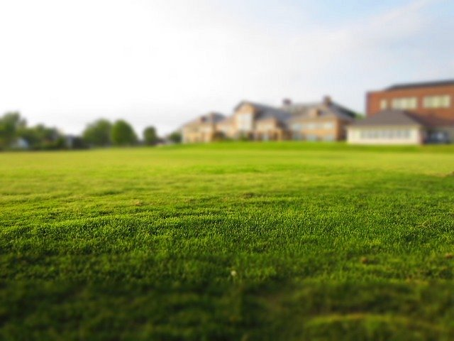
Na co warto zwrócić uwagę dokonując zakupu traw i trawników?
Wiele zależy od tego z jaką trawa mamy do czynienia? Każdy gatunek wyróżnia się innymi wymogami odnośnie ich pielęgnacji. Warto dokonać zakupy trawy i trawników ze sprawdzonego źródła. Wtedy mamy pewność o 100% jakości produktu. Kolejną rzeczą na jaką zwracamy uwagę jest data ważności. Aspekt ten jest bardzo ważny, ponieważ z upływem czasu nasiona trawy mają mniejsza zdolność do kiełkowania. Wybierając trawę do polskich ogrodów warto tez zwrócić uwagę na ich odmianę - powinny być zarejestrowane w Polsce. To gwarantuje ich przysposobienie do panujących warunków klimatycznych w naszym kraju.
Jak pielęgnować?
Wszystkie trawy i trawniki mają swoje wymagania odnośnie pielęgnacji. Wyróżnia się 3 kluczowe zabiegi, które sprawią, że nasza zieleń w ogrodzie będzie spełniała oczekiwania. Pierwszą z nich jest regularne koszenie trawnika, które jest bardzo ważnym aspektem. Należy kosić trawę z zachowaniem wszelkich zasad - powoli, a nie dynamicznie. Drugim aspektem jest podlewanie trawy. Należy je nawadniać regularnie rozproszonym strumieniem wody. Ostatni, jakże istotnym aspektem jest nawożenie, które zapewni właściwy wzrost traw i trawników.
Dostosuj wybór gatunku trawy do swoich potrzeb, a także możliwości. Ten zielony akcent jest bardzo wskazany w każdym ogrodzie!

